**" تفعيل دور التصميم البيئي في التنمية المستدامة لمشعر منى المقدس"**

|  |  |  |
| --- | --- | --- |
| **أ.د/ مها محمد إمام الحلبى** | **د/** [**ابتسام محمد  خميس**](http://ekmes.kau.edu.sa/) | **أ.م / شيماء رجب نصير** |
| أستاذ التصميم الداخلى | أستاذ مساعد التصميم الداخلى | محاضر الهندسة المعمارية والتخطيط العمرانى |
| جامعة الملك عبد العزيز- كلية الاقتصاد المنزلي – قسم التصميم الداخلي والأثاث | | |
| [melhalabi@kau.edu.sa](mailto:melhalabi@kau.edu.sa) | ekmes.kau.edu.sa | srnosier@kau.edu.sa |

**مقدمة البحث:**

مشروع خيام منى المطورة يعد أحد أكبر المشروعات التي تم تنفيذها في المشاعر المقدسة لخدمة وراحة الحجاج في منى، وتحقيق المزيد من الأمن والسلامة لهم، نفذ على مساحة تبلغ حوالي مليونين وخمسمائة ألف متر مربع، تستوعب مليونين وستمائة ألف حاج، وهو أحد المشاريع العظيمة التي قامت بها حكومة المملكة العربية السعودية من التطوير والتنسيق وتيسير الخدمات لزوار بيت الله الحرام لمواجهة الزيادة المطردة في أعداد الحجاج سنوياً.

تتلخص أهمية هذا البحث في ضرورة التصميم البيئي للمشعر المقدس منى وما يلزمه من أنشطة وظيفية وفق المعايير التصميمية لتحقيق الخدمات اللازمة للحجيج، مع التأكيد على الهوية الحضارية للمملكة العربية السعودية. مما يتطلب أعادة توظيف مواقع الخيام والاستفادة من تكاملها مع النسيج العمراني المحيط بما يحقق إمكانية الوصول إليها واستدلال الحجيج على مواقعهم بيسر دون التعرض لضل الطريق أو قطع مسافات طويلة في الوصول وصعوبة التعرف على مواقع الحملات نظرا للتشابه بينها واختلاف ثقافات الحجيج من مختلف الجنسيات، مع مراعاة الخامات المستخدمة، وتصميم الفراغات الوظيفية الملائمة لأداء الفرائض والمبيت مع الاستمتاع بقضاء أوقات الحج ، ومراعاة أفضل الطرق لعمل الصيانة وتحقيق التنمية المستدامة للمشعر المقدس منى.

**مشكلة البحث :**

البيئة العمرانية في مشعر مقدس مثل منى في تحول وتنامي مستمر، مما يستدعى دائما الاستعداد والتحكم بالمتغيرات واستدراك أثارها للحفاظ عليها دائما كبيئة متوازنة ومستدامة وبناءا على ذلك صيغت مشكلة البحث وهى التغير المستمر يحتاج دائما إلى متابعة المنطقة بالتحليل والقياس والمعالجة حتى نضمن لها باستمرار تنمية متكاملة مستدامة على مستوى العمران والعمارة.

**هدف البحث :**

1. على مستوى التصميم العمراني: التأكيد على أن التنمية يجب أن تشمل الجوانب البيئية والاقتصادية والاجتماعية، وتحقق الاحتياجات الرئيسية للحجيج من ممرات حركة رئيسية وفرعية ودورات مياه كافية، مطاعم، خدمات طبية، أسواق، عناصر طبيعية كالأشجار والنباتات، علامات إرشادية لاستدلال الحجيج على مواقعهم بسهولة دون التعرض لضل الطريق، وغيرها من عناصر تنسيق الموقع.
2. علي مستوى التصميم المعماري: تفعيل دور التصميم المستدام لمشعر منى المقدس من خلال توفير الخدمات المختلفة متمثلة في معالجات التصميم الداخلي للخيام طبقا للاحتياجات المختلفة للحاج في نفس الفراغ ونسب الأفراد في المساحة لإمكانية الحركة وأداء الوظائف المرجوة.

**منهجية البحث:**

يتبع البحث **المنهج الوصفي التحليلي** باستعراض المشعر المقدس منى وما يلزمه من أنشطة وظيفية لتحقيق الخدمات اللازمة للحجيج، وتم اختيار خيام منى المطورة كنموذج للدراسة ومحاولة تطبيق اسس ومعايير التنمية المستدامة على المشروع، وصولا إلى نتائج البحث وكيفية تصميم الفراغات الوظيفية الملائمة لأداء الفرائض والمبيت من خلال المحوريين التاليين:

المحور الأول: دراسة تحليلية لدور التصميم العمراني البيئي في التنمية المستدامة لمشعر منى

المحور الثاني: دراسة تصميمية للفراغات الوظيفية الملائمة لأداء الفرائض والمبيت بمشعر منى.

**فروض البحث والنتائج المتوقعة:**

تفعيل التصميم البيئي للمشعر المقدس منى وتوقير الخدمات اللازمة للحجيج يجب أن يحقق التنمية المستدامة ويؤكد الطابع القدسي للموقع ويرقى بسلوكيات للحجاج.

**الكلمات المفتاحية:** التصميم البيئي - التنسيق الحضاري – التنمية المستدامة - المشعر المقدس منى.

**أولاً: دراسة تحليلية لدور التصميم العمراني البيئي في التنمية المستدامة لمشعر منى المقدس**

تناول البحث دراسة نظرية لمفاهيم التصميم العمراني البيئي والتنسيق الحضري والتنمية المستدامة، ودراسة أخرى تحليلية لموقع مشعر منى المقدس.

**مفهوم التصميم العمراني البيئي:**

تعني أن ينتمي العمران للبيئة ويكون صديقاً لها حيث يستهلك من مصادرها بالقدر الذي يحقق البيئة الصحية لقاطنيه ولا يخل بحق الأجيال المستقبلية في تلبية احتياجاتهم من مصادر الطبيعة.

مقومات التصميم البيئي:

* تصميم يندمج مع البيئة المحيطة ويحترمها.
* تصميم مستدام يحقق البعد الرابع للتصميم وهو الزمن (اختلاف الأنشطة خلال اليوم الواحد)
* يحقق تهيئة البيئة لملائمة النشاط الإنساني.

**مفاهيم التنسيق الحضري والتصميم البيئي:**

تنسيق المواقع (Landscaping)

* العناصر النباتية هي المكون الطبيعي الرئيسي الذي يستخدم في تصميم وتنسيق المناطق المفتوحة، بل هي واحدة من المواد الأساسية التي يحرص المصمم على الاستفادة منها في معظم المشروعات التي تهتم بتنسيق وتنظيم الفراغ الحضري.
* الوصول إلى أفضل تصميم بالنباتات في الفراغ بين المنشآت المعمارية، والحصول على نتائج طيبة بالتركيز على الاهتمام بشكل النبات وطبيعة المكان الذي يوضع فيه.
* التصميم بالنباتات بهدف هو خلق اندماج كلي لتكوين وحدة أساسية من كل الأجـزاء.
* يجب اعتبار النباتات أحد عناصر التصميم بحيث أن تتكامل وتتوافق مع المباني والفراغات وممرات المشاة واستعمالات المكان .

الفــراغ الحضـري (Urban Space)

الفــراغ الحضـري هو الفراغ الذي ينشأ بين الكتل المكونة للمنشآت المعمارية، ويستعمل هذا التعبير للدلالة على المساحات التي تخصص لأغراض غير بنائية مثل الحدائق والساحات مثل:

* مداخل المنشآت (Front Doors & Entrances)
* الممرات البينية (Side Passageways)
* سـاحات أو أفنيـة (Courtyards)
* ومن أهم الوظـائف التي تؤديها هذه الفراغــات:
* الربـط بين المنشآت المختلفــة.
* التحـكم في المسارات الهوائيــة.
* تحقيق الاستقـلالية لكل منشأة.
* توفـير الفراغات متعددة الوظائف .

**مفهوم التنمية المستدامة لمشعر منى:**

التنمية المستدامة من خلال تفعيل دور التصميم الداخلي والهندسة المعمارية من الناحية العملية، للتصدي للممارسات العشوائية والمشاكل والآثار المترتبة عليها ، مثل تدهور البيئة ، والقضايا الصحية والبيئية، على سبيل المثال لا الحصر : تلوث الهواء ، والزحف العمراني ، وبناء الأبراج الخراسانية، وإزالة الجبال ، وقطع الأشجار ، واستنزاف الموارد البيئية ، وانبعاث ثاني أكسيد الكربون وغيره من الغازات الضارة الناتجة عن المخلفات والقمامة.

تفعيل دور التصميم البيئي من خلال الحلول البديلة التي تضمن الممارسات البيئية المستدامة ودعم المنشآت البيئية ، والبعد عن الخامات الضارة واستبدالها بالخامات الصديقة ، والتركيز الكفاءة البيئية لتحقيق التنمية المستدامة لمخيمات مشعر منى وفق القيم الروحية والدينية لشعائر الحج. مما يتطلب تفعيل منظومة التصميم البيئي المتكامل للوصول إلى أفضل الحلول لرؤية تنموية متطورة تواكب الزيادة المطردة في أعداد الحجاج، وتوفر الخدمات وفق معايير الصحة العالمية، مع الحفاظ على مفهوم فلسفة الحج والتخلي عن مظاهر الترف والالتزام بالبساطة والزهد الملائم للحج والمتمثل في شكل رداء الإحرام.

**دراسة تحليلية للتصميم العمراني لمشعر منى المقدس:**

تتناول الدراسة تحليل العناصر البيئية والاجتماعية والاقتصادية والعمرانية وكيفية تحقيقها في مشروع خيام منى المطور والتي تعتبر مثلاً للتصميم البيئي يجب الاحنذاء به والعمل علة التنمية المستدامة بالمشعر المقدس.

* البعد البيئي:

روعي في هذه الخيام المطورة أن تكون مقاومة للعوامل المناخية، كالعواصف والرياح، ومرونة أجزائها للتشكيل والتركيب. واتخذت إجراءات لتوفير الأمن والسلامة من أخطار الحريق، حيث أنشئت شبكة لإطفاء الحريق وقد زوّدت كل خيمة برشاشات للمياه تعمل بشكل تلقائي بمجرد استشعارها للحرارة، وبمجرد انبعاث المياه من هذه الرشاشات يتم صدور صوت أجهزة الإنذار. كذلك استخدام خامات غير قابلة للاشتعال ومقاومة للمواد الكيميائية مثل الفايبرجلاس المغطى بالبولي تترافلورو أثيلين، وروعي في اختيار شكل الخيام ملائم للطابع الإسلامي والطابع البيئي الصحراوي.

* البعد الاجتماعي:

الناس يختلفون في مواردهم ومصادرهم ، والحج جامع للتكليف البدني والمالي، وفيه إقامة ذكر الله وتعظيمه وإظهار شعائره مثل التلبية والذكر والتكبير، وفيه يكون اجتماع المسلمين من جميع الأقطار وتبادل المودة والمحبة والتعارف بينهم ، وما يتصل بذلك من المواعظ والتوجيه والإرشاد إلى الخير والحث على ذلك ، كذلك ظهور المسلمين بهذا المظهر الموحد في الزمان والمكان والعمل والهيئة ، فكلهم يقفون في المشاعر بزمن واحد ، وعملهم واحد ، وهيئتهم واحدة ، إزار ورداء ، وخضوع بين يدي الله عز وجل .

التصميم يجب أن يحقق الخصوصية من خلال تنظيم فراغات مناسبة للمبيت ووضع الأمتعة مع المساواة وعدم وجود فوارق دنيوية مبالغ فيها. بالإضافة لتأكيد القيم الروحانية وتوظيف فراغات خاصة للتعبد مع الوضع في الاعتبار الزهد والبعد عن الترف.

* البعد الاقتصادي:

في الحج جانب هام فالمنافع دينية ودنيوية لذلك تتعدد الأنشطة حيث تنتشر المحلات داخل مشروع خيام منى المطورة وفي نطاق المنطقة الواقعة بين شارع المشاة من نهاية مظلة مشاة جسر الملك فيصل ومنطقة وادي محسر ودقم الوبر.

حددت أمانة العاصمة المقدسة الأنشطة المسموح بها الاستثمار في هذه المحلات بالمواد الغذائية وبيع الشطائر والمطاعم، ووفقاً لمصادر من إدارة الاستثمارات بأمانة مكة المكرمة فإن منى تحتضن أكثر من 330 محلاً مهيأة لمختلف الأنشطة التجارية في الوقت الذي تراعي فيه الإدارة توفير متطلبات الحجاج بمشعر منى المقدس.

* البعد العمراني

الحجاج في تزايد مستمر مما يؤدي إلى الزحام والتكدس وافتراش الطرقات وإعاقة الحركة للمشاة والمركبات الإسعاف والطوارئ والدوريات الأمنية وغيرها من الخدمات الضرورية لتأمين وسلامة الحجاج، كذلك توزيع الخيام ومسارات الحركة يؤدي إلى صعوبة وصول الحاج لمخيمه.

ويعتبرمشروع خيام منى المطورة من أهم مشاريع التطوير في منى حيث قسمت كل قطعة أرض إلى عدة مخيمات، تحدها أسوار، مرتبطة يبعضها بممرات متناسقة، حيث يشكل كل مخيم جزءا من قطعة الأرض المحاطة بالممرات، مشتملة على الخدمات العامة، حيث يوجد في وسط المخيم مجموعة من دورات المياه والمواضىء، وعند المدخل خيمة مخصصة للمطوف، بجانبها تجهيزات توزيع الطاقة الكهربائية والمطبخ، وبجانبه مكب النفايات. وتمت إحاطة كل مخيم بأسوار معدنية تتخللها أبواب رئيسية وأخرى للطوارئ، يسهل فتحها من داخل المخيم، كما يتخلل المخيم ممرات تم رصفها وإنارتها وتزويدها بإشارات تدخل على مجموعات الخيام، ومخارج الطوارئ وغيرها من الخدمات.

تبلغ أبعاد الخيمة النمطية 8 × 8 متر. كما استخدمت أيضاً خيام بمقاسات تتراوح ما بين 6 × 8 و12 × 8 أمتار، مما يؤكد اهمية التناسب بين مساحة المخيم والعناصر الخدمية اللازمة للحجاج وعددهم، مع وجود التنوع في مساحات الخيام لتلاءم المجموعات باختلاف ثقافاتهم واختلاف النوع فغالبا ما تواجه المطوفين مشكلة النسبة بين عدد الرجال إلى عدد النساء في نفس الحملة، وما يحتاجونه من خيام وخدمات متمثلة في عدد دورات المياه.

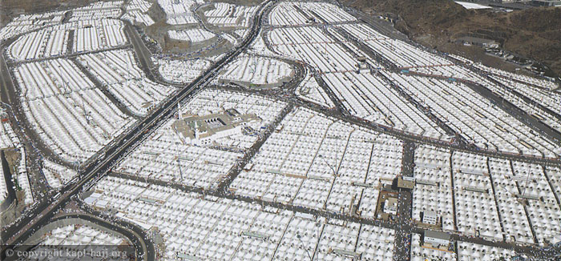 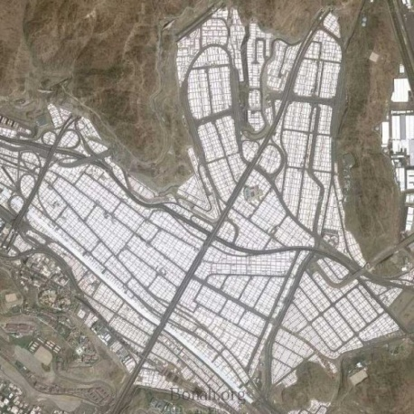

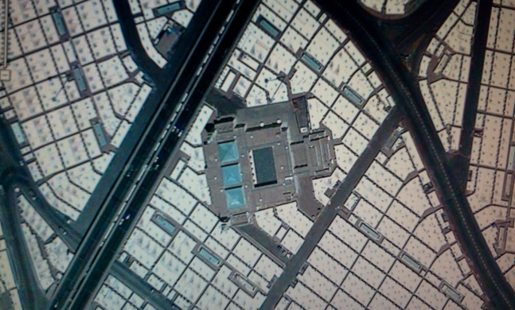 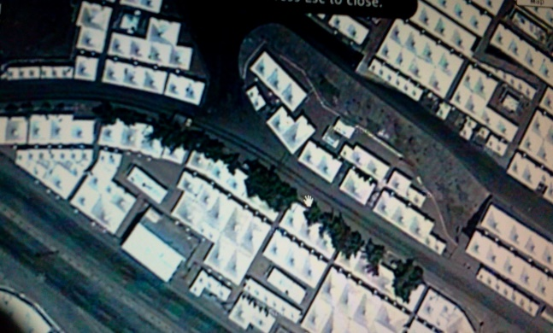

**الصور توضح الموقع العام لمشعر منى المقدس**

يمكن تقسيم البعد العمرانى إلى جزأين: الأول خاص بمعايير التخطيط والتنسيق العام للمشعر والثاني خاص بمعايير تصميم وحدات خيام منى.

معايير التخطيط والتنسيق العمراني لمشعر منى:

* التخطيط الشامل والربط بين كل تلك المشاريع بحلول علمية وعملية.
* التخطيط الهندسي وفق دراسات بيئية واجتماعية واقتصادية لمختلف الثقافات والشعوب للحفاظ على القيم الروحية لمناسك الحج.
* تقسيم الفراغات وتجميع وحدات الخيام بما يوفر مسارات الحركة الرئيسية والفرعية مع تحقيق الاستفادة القصوى من الأراضي المتاحة في منى.
* الحفاظ على نظام المخيمات نظرا لاندماجها مع البيئة المحيطة في مشعر منى المقدس، والحد من إقامة الأبراج الفندقية المرتفعة والوضع في الاعتبار أن الخدمات ينبغي ألا تتجاوز الحد, لأن الحاج ينبغي أن يكون بعيدا عن الترف وهو الواضح في رداء الإحرام.
* توفير الخدمات الصحية (الرعاية الطبية – أماكن الحلاقة - نظم النظافة) لتفادي انتشار الأمراض.
* توفير خدمات مصرفية وأماكن محددة للتسوق للحد من ظاهرة الافتراش وإعاقة الطريق.
* زيادة عدد مكاتب الإرشاد الديني و التوكيل عن الهدي للحد من الزحام.
* زيادة العلامات الإرشادية، ووحدات الاستعلامات للاستدلال والحد من ضياع الحجاج وبحثهم بأسلوب عشوائي عن المخيم أو الخدمات، وتأكيد مسارات الحركة بألوان مميزة لكل موقع.

معايير التصميم البيئي الواجب تحقيقها للمنشآت في مشعر منى:

* ملائمة الشكل للطابع الإسلامي الروحاني المتوافق مع فلسفة الحج ورداء الإحرام.
* استعمال أفضل التقنيات الحديثة بالتصنيع والتنفيذ لضمان الجودة وتحقيق الاستدامة وسهولة الصيانة لاستمرار تحقيق أفضل أداء لوظيفة المخيمات والأنشطة المتعدد للحجاج.
* ملائمة التصميم الخارجي للبيئة المحيطة باستخدام الأشكال المستوحاة من البيئة بحيث تندمج وحدات الخيام مع بيئة المشعر المقدس منى.
* مراعاة أسس الأمن والسلامة باستخدام الخامات المقاومة للحريق مثل الأنسجة الزجاجية المغطاة بخامة التفلون والتي استخدمت بالفعل في مشروع خيام منى المطور ، وذلك لمقاومتها العالية للاشتعال وعدم انبعاث غازات سامة منها، إلا في درجات حرارة عالية جداً.

**ثانياً دراسة تصميمية لداخل المخيمات والملائمة لأداء الفرائض والمبيت بمشعر منى**

تتناول الدراسة نموذج لخيام منى المطورة، وتحديد الأنشطة الواجب تحقيقها داخل المخيم، واستخلاص معايير التصميم البيئي المستدام، وصولاً للنتائج وإمكانية تفعيل دور التصميم البيئي معماريا وعمرانيا لتحقيق التنمية المستدامة.

نموذج للخيام المطورة بمنى (مخيم الأمارات)

تتراوح سعة كل خيمة من الخيام في منى بين 40 و44 حاجاً، يستخدمون كراسي مجهزة قابلة للطي والفرد، بحيث يستخدمها الحاج كمقعد للجلوس وتتحول إلى سرير عند النوم، الأرضيات معطاة بالسجاد، التهوية باستخدام أجهزة التكييف.

* مواصفات الخيمة: تتسع لفردين أو ثلاثة وملحق بها مجلس.
* شكل المخيم الخارجي: تأكيد الهوية الإماراتية لسهولة استدلال ووصول الحجاج باستخدام زخارف على الواجهات ومعالم إماراتية مثل جامع الشيخ زايد، مترو دبي، وحصون وقلاع وأبراج.

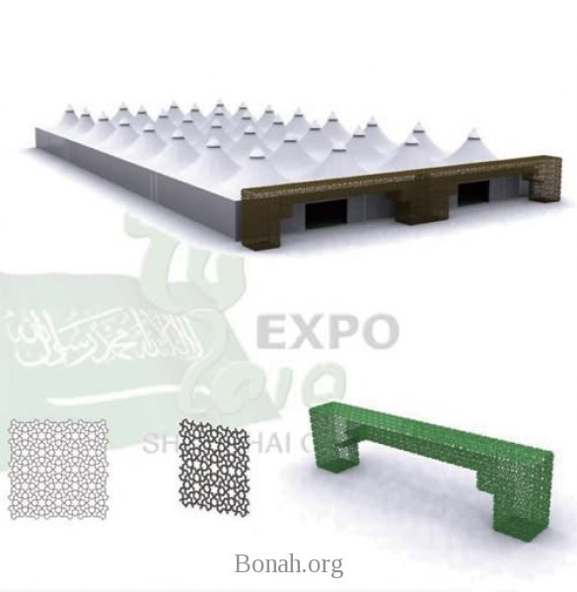 [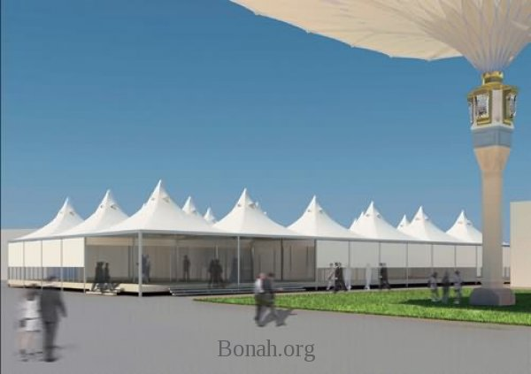](http://www.bonah.org/social/photos/thumbnail/8579/master/)

[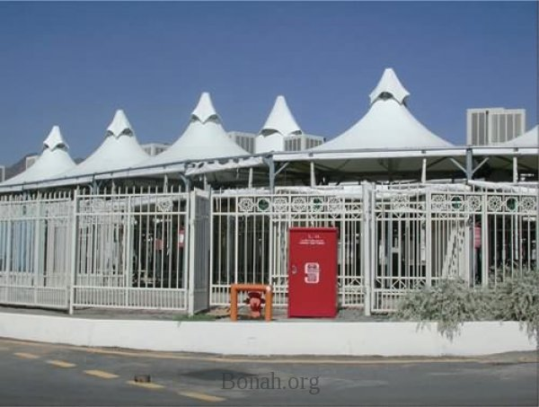](http://www.bonah.org/social/photos/thumbnail/8584/master/) 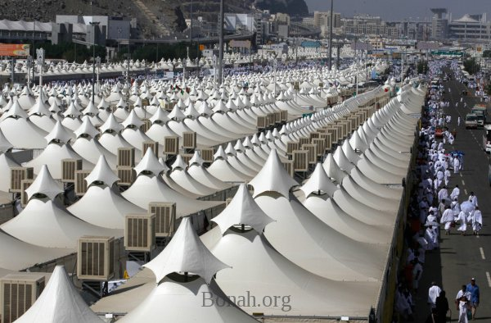

**الصور توضح نماذج من خيام منى المطورة**

الوظائف الواجب تحقيقها بالمخيمات منى:

لتحقيق تصميم بيئي يجب مراعاة أنواع الأنشطة الوظيفية الواجب تحقيقها داخل مخيمات منى، مع الوضع في الاعتبار اختلاف العادات والثقافات الواردة في الحج وضرورة التأكيد على التصميم الذي يحقق الهدف المرجو من الحج متمثلة في:

**العلاقات الوظيفية الواجب تحقيقها بالمخيم**

* أدارة المخيم وتتضمن ( مكتب للمشرفين على الحملة،

استعلامات، خدمات ارشادية، خدمات طبية،

**المطبخ**

**تناول الطعام**

**الأنشطة**

**الصلاة**

**التعبد**

**الحمامات**

**تغيير الملابس**

**دورات المياه**

**الاستراحة**

**حفظ الأمتعة**

**النوم**

**إدارة المخيم**

استراحة ومبيات للمطوفين.

* المبيت في منى (النوم، الاستراحة، حفظ الأمتعة).
* الأنشطة الدينية والثقافية والصلاة الجماعية.
* أنشطة خدمية وتتضمن (الحمامات، تغيير الملابس،

دورات المياه، ويجب ان تكون كافية لعدد الحجاج بالمخيم.

* مطبخ المخيم وأماكن تناول الطعام، ومكان البوفيه المفتوح،

والأجهزة اللازمة من ثلاجات الحفظ والمناضد.

* عناصر التأثيث اللازمة (مراتب أو أسرة، أرفف،

مقاعد، مناضد، وحدات لتعليق الملابس.

* مغاسل ومجففات ملابس للتغلب على مشاكل استهلاك المياه

والضغط على الحمامات الناتج عن بعض الثقافات حيث يقوم

بعض الحجاج بغسل الملابس داخل المخيمات ونشرها والتسبب في كثير من مشاكل الحركة وسوء استخدام الفراغ ، وخاصة في المخيمات الخاصة بالنساء.

الجدول التالي يوضح تقييم التصميم البيئي والتنمية المستدامة بمخيمات منى المطورة:

|  |  |  |  |
| --- | --- | --- | --- |
| **عناصر التصميم** | **معايير التصميم البيئي المستدام** | **التقييــــــم** | |
| **تحقق** | **لم يتحقق** |
| **توظيف الطاقة الطبيعية** | * الإضاءة الطبيعية والصناعية ، وملامتها للوظائف المختلفة على مدار اليوم. |  | ــ |
| * توظيف التهوية الطبيعية ، واستخدام التكييف المائي مع الصيانة الدورية المتخصصة. |  | ــ |
| * استغلال طاقة الرياح ، وتوليد الغاز الطبيعي في مصانع تدوير المخلفات العضوية. | ــ |  |
| **الخامات صديقة البيئة** | * استخدام المواد الغير القابلة للاشتغال والصحية والخامات المتوافقة مع البيئة. |  | ــ |
| **الحفاظ على الماء** | * استغلال مياه الأمطار بالخزانات الجيدة الغلق وفق معايير الصحة العالمية. | ــ |  |
| * توفير مغاسل ومجففات ملابس داخل المخيمات للتغلب على مشاكل استهلاك المياه. | ــ |  |
| **جودة الهواء داخل الخيام** | * تصميم فتحات بالخيام من أعلى تسمح بتجديد الهواء للحد من انتشار الأوبئة. |  | ــ |
| * استخدام التكييف الصحراوي بأسلوب تصميم يضمن جودة الهواء لجميع الأفراد وبنفس الدرجة في جميع مستويات المخيمات. | ــ |  |
| **الإضاءة داخل المخيمات وخارجها** | * توفير فتحات أعلى الخيام مغطاة بالفيبر جلاس الشفاف تكون كافية لنفاذ الإضاءة الطبيعية للداخل وبدرجة تغني عن الإضاءة الصناعية. | ــ |  |
| * استخدام أعمدة أنارة تعمل بالخلايا الحساسة فتتزايد الإضاءة وفق الكمية المطلوبة. | ــ |  |
| **فلسفة توظيف الألوان** | * توافق الشكل الخارجي للمخيمات مع سيكولوجية الألوان بالنسبة للحجاج وروحانية التعبد والزهد في رداء الإحرام. |  | ــ |
| **التصميم الصوتي وتجنب الضوضاء** | * استخدام المواد العازلة في هيكل الخيام وجدرانها للحد من التلوث الصوتي. | ــ |  |
| * منع استخدام آلات التنبيه بالمركبات، واستخدام الميكرفونات داخل الخيام فقط بما يلاءم الوظيفة في اوقات الصلاة والدروس الدينية. | ــ |  |
| **الأمن والسلامة** | * بناء مخازن مخصصة لحفظ محتويات المخيمات من العوامل المناخية طول العام لتحقيق الاستدامة وتقليل نفقات الصيانة. | ــ |  |
| * توفير وحدات أمنية ثابتة بمسارات الحركة الرئيسية ووجود دوريات أمن بالمسارات الفرعية. |  | ــ |
| **الطابع المعماري المتوافق مع البيئة** | * الحفاظ على شكل الخيام المميز لمشعر منى نظرا لتوافق التصميم مع البيئة المحيطة. |  | ــ |
| * الحد من المباني المعمارية المرتفعة وما تسببه من تشوه بصري ، والتصدي لأقامة الأبراج المعمارية الغير متوافقة مع بيئة مشعر منى. |  | ــ |
| * توظيف الأشجار والنباتات لتحقيق التوازن البيئي، واستخدام المظلات البيئية ، وتفعيل الرصف بالخامات الطبيعية بالطرق كعلامات أرشادية. | ــ |  |

مقومات تحقيق الأنشطة الوظيفية داخل المخيم

الأنشطة تتطلب دراسات وظيفية وبيئية واجتماعية للاستفادة من القياسات الأنثوبومترية ونظم التحكم البيئي مثل:

* عناصر تأثيث مناسبة وفق القياسات الأرجونومية.
* الإضاءة الطبيعية والصناعية، وملامتها للوظائف المختلفة على مدار اليوم، ومراعاة أن الحجاج في نفس الفراغ يؤدون وظائف مختلفة في نفس الوقت.
* نظم التحكم البيئي المتمثلة في التهوية الطبيعية والتكييف.
* التصميم يجب أن يحقق سيكولوجية الألوان بالنسبة للحجاج بما لا يتعارض مع روحانية التعبد.

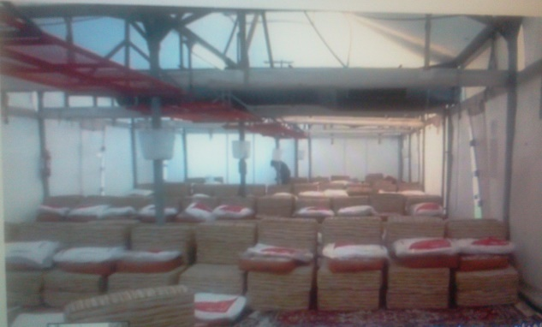 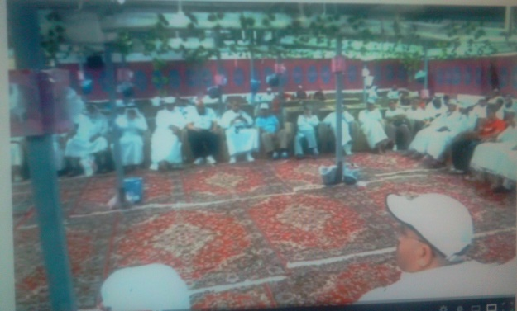

**فراغ المبيت بخيام منى وما يشمله من عناصر تأثيث فراغ مخصص للأنشطة الثقافية والدينية**

توصل البحث لعدد من النتائج الضرورية لإمكانية تفعيل دور التصميم البيئي معماريا وعمرانيا ووصولا للتصميم المستدام للبيئة العمرانية في مشعر منى المقدس لمواجهة صعوبات التحول والتنامي المستمر من خلال الاستعداد والتحكم بالمتغيرات واستدراك أثارها والحفاظ علي الهوية الدينية للمشعر المقدس مع تحقيق التنمية المستدامة وتم ذلك من خلال التحليل بالمخطط التالى:

**على مستوى التصميم العمراني**

**على مستوى التصميم المعماري**

**البعد البيئي**

**البعد الاجتماعي**

**بعد الاقتصادي**

**أساليب الحفاظ على الماء**

**توظيف الطاقة الطبيعية**

**جودة الهواء داخل الخيام**

**التصميم الصوتي تجنباً للضوضاء**

**الطابع المعماري متوافق بيئياً**

**الخامات صديقة البيئة**

**الإضاءة داخلياً وخارجياً**

**فلسفة وظيفة الألوان**

**تحقيق الأمن والسلامة**

**تفعيل دور التصميم البيئي المستدام لمشعر منى المقدس**

**الشكل يوضح نتائج البحث من خلال الوصف التحليلي للتصميم البيئي المستدام بمشعر منى المقدس**

**النتائــــــج :**

1. ضرورة الحفاظ على التصميم البيئي والروحاني للمشعر المقدس منى ذو الطابع المتوائم مع البيئة المحيطة والذى يحقق التنمية المستدامة.
2. أهمية مقومات التصميم البيئي والدراسات الوظيفية، وتفعيل دورها أثناء توفير الخدمات المختلفة وتحقيق المتطلبات الإنسانية التي تسعى المملكة العربية السعودية دائما لتوفيرها بصورة جمالية نفعية واقتصادية.
3. الاستفادة القصوى من الأراضي وفق أسس الأمن والسلامة حقق التنمية المستدامة لمشعر منى في مواجهة الزيادة المطردة في أعداد الحجاج.

**التوصيــات:**

1. تضافر القطاعين العام والخاص لتطوير الخدمات والعناية بالجوانب البيئية والاستفادة القصوى من الأراضي المتاحة في منى.
2. التنسيق بين الجهات المعنية بالحفاظ على البيئة والتراث العمراني بهدف تحديد المعوقات وإيجاد الحلول المناسبة لتذليلها والتعاون مع ( وزارة الحج ) في تفعيل دور التصميم البيئي في التنمية المستدامة لمشعر منى.
3. صياغة شراكة بين مكتب العمل والعمال والجمعيات الخيرية والأمانة والبلدية لمساعدة الأسر المنتجة وأصحاب المشروعات الصغيرة ، لتسويق منتجاتهم وتحقيق النمو الاقتصادي والترويج لمنتجاتهم في موسم الحج.
4. توظيف الأشجار والنباتات والمظلات البيئية والرصف بالخامات الطبيعية بالطرق، مع تأكيد مسارات الحركة بألوان مميزة لكل موقع وزيادة العلامات الإرشادية.
5. بناء مخازن مخصصة لحفظ محتويات المخيمات حتى لا تتأثر بالعوامل المناخية السلبية على مدار العام مع إعادة النظر في المواد الخام المستخدمة من قبل الحملات والتأكد من عدم استخدام المواد القابلة للاشتعال.
6. الاتجاه للتصميم البيئي المتكامل للحفاظ على وحدة النسيج البصري والتنمية المستدامة بما تتضمنه من مواقع سهلة الصــيانة وتتحــــدى التلوث وانتشار الأمراض.
7. يوصى استخدام أعمدة إنارة تعمل بالخلايا الحساسة فتتزايد الإضاءة وفق الكمية المطلوبة.
8. يوصى استخدام المواد العازلة في هيكل الخيام وجدرانها للحد من التلوث الصوتي.
9. يوصى باستخدام خيام من دورين لزيادة عدد الحجاج بنسبة لتحقيق فراغات وظيفية وتسهيل الحركة داخل الخيمة، الى جانب زيادة القدرة الاستيعابية بالخيمة.

**المراجع ومصادر المعلومات:**

1. صبري، أيوب، "مرآة الحرمين" (مرآة مكة)، مطبعة بحرية، إستانبول، 1303هـ
2. نسمات عبد القادر , سيد التونى ،" فى تصميم وتخطيط المناطق السكنية " مدخل وتطبيق .
3. Audun Gjærevoll Kolle , Analogical problem-solving in design Evaluating, the feasibility and benefits of the methodical use of biological analogies in solving design
4. <http://www.al-jazirah.com/2001>
5. <http://www.bonah.org/print.php?news.651>
6. <http://www.alriyadh.com/2012/05/26/article739158.html>
7. <http://www.albayan.ae/across-the-uae/news-and-reports/2012>